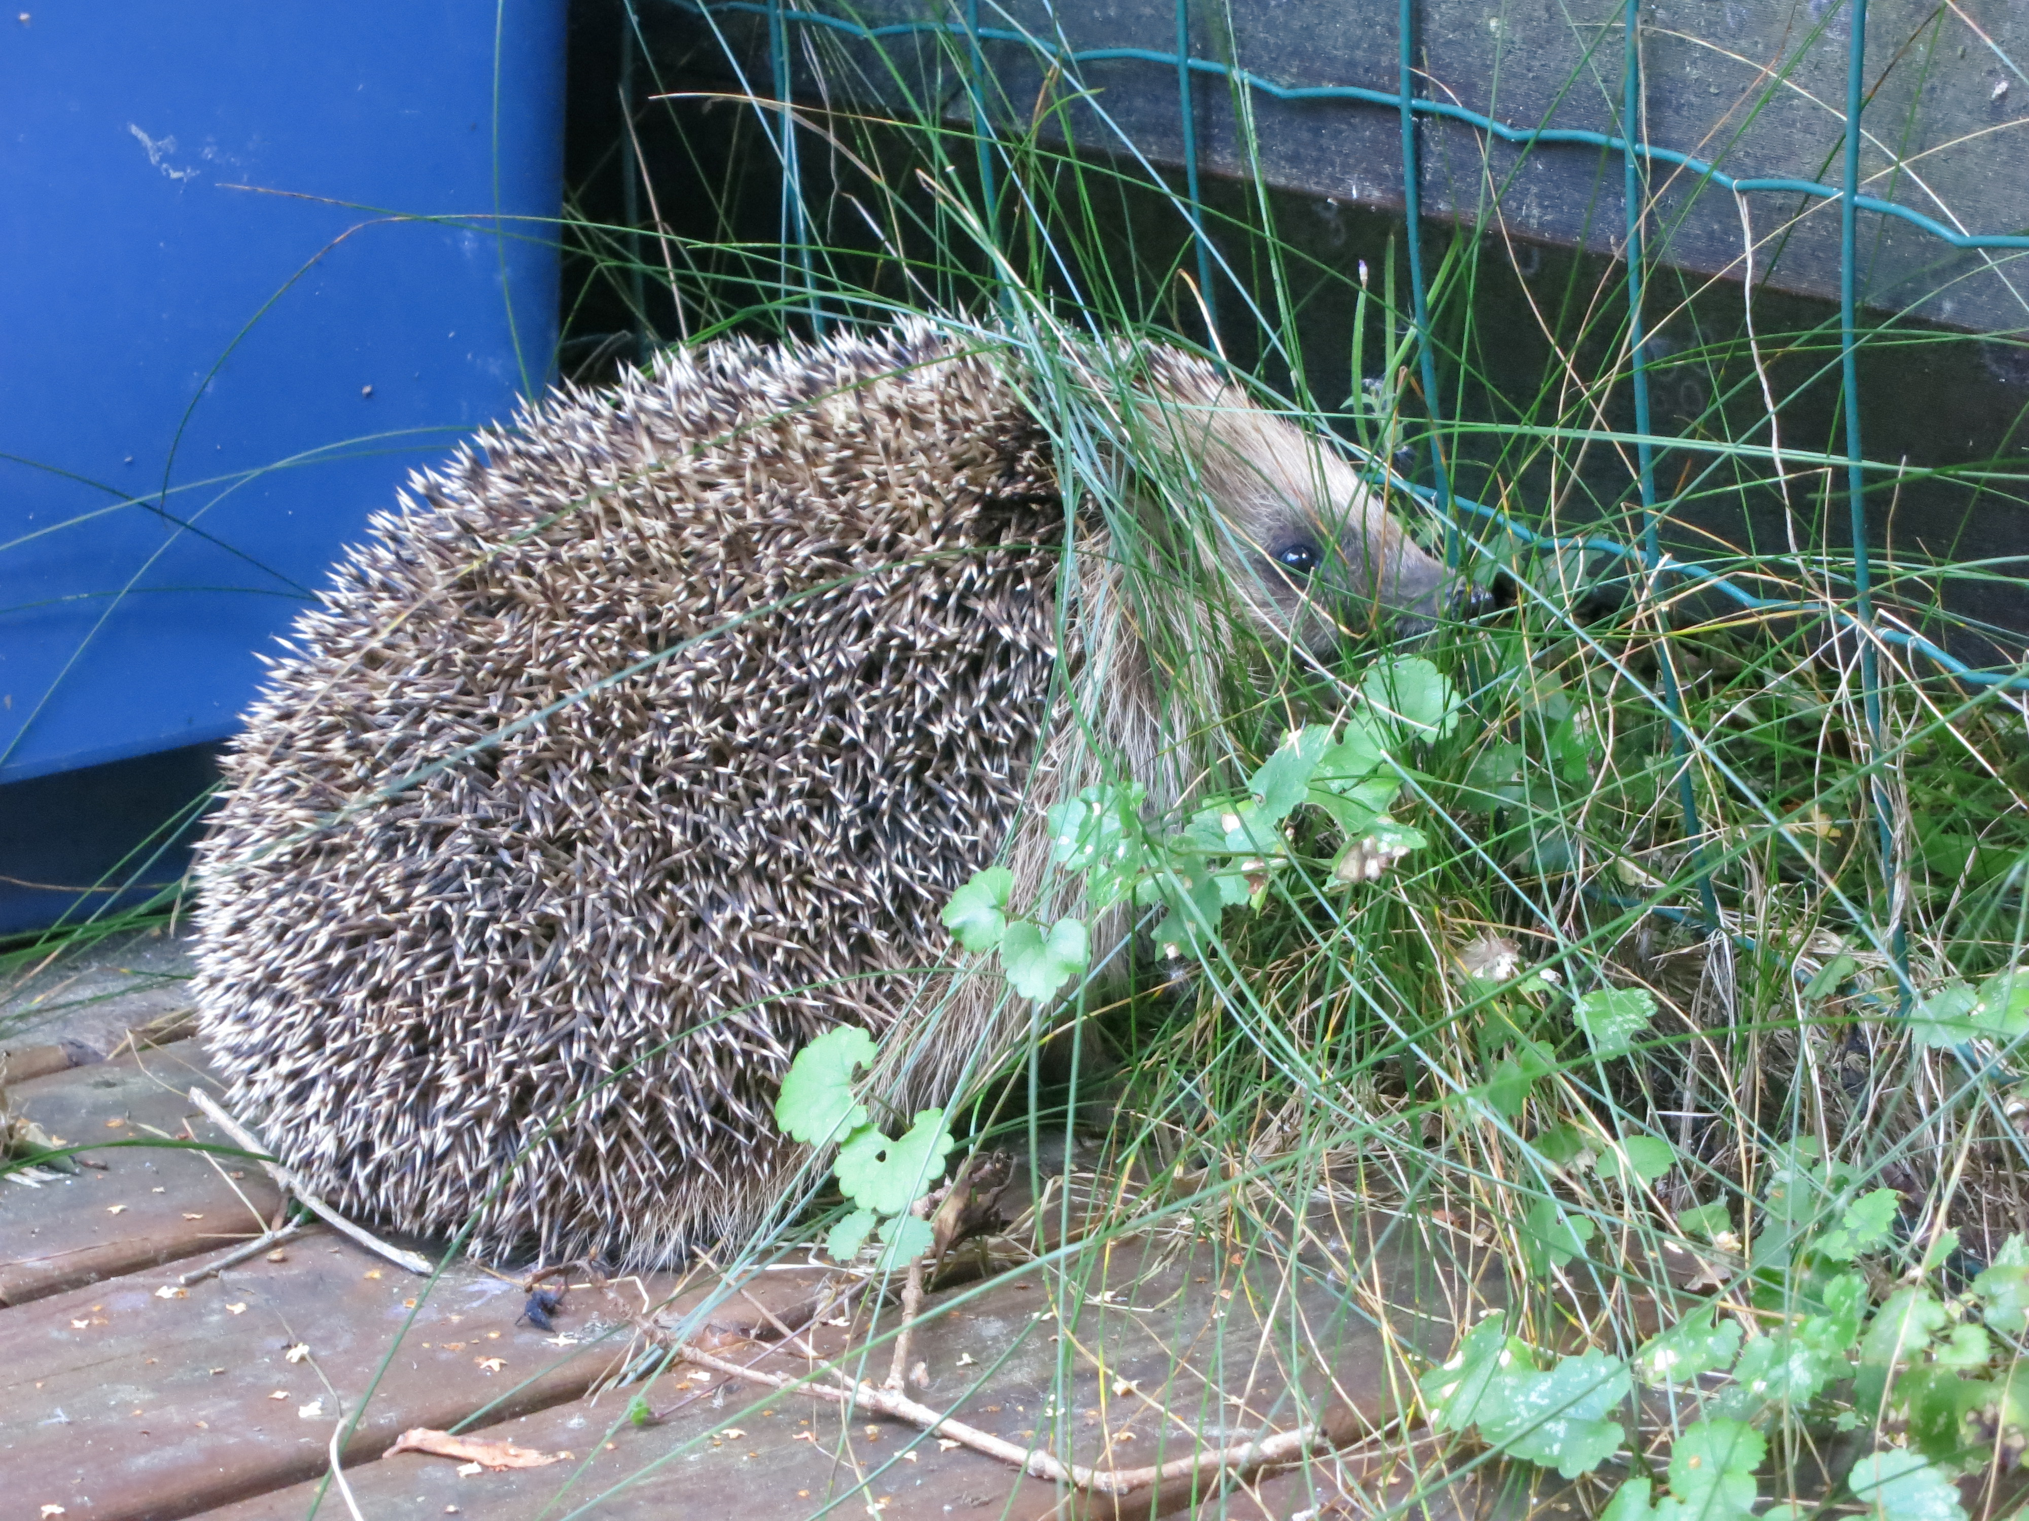

Valmistautuu talveen:
- Syö paljon marjoja. Varastoi energian rasvaksi.
- Tekee pesän esim. muurahaispesään, kallionkoloon tai tiheän kuusen alle.
- Nukkuu talvella, mutta reagoi ympäristöön ja saattaa liikkua.
- Synnyttää poikaset talvella.

Valmistautuu talveen:
- Syö ja lihoo mahdollisimman paljon.
- Tekee pesän esim. lehtikasaan, kompostiin tai muuhun suojaisaan paikkaan
- Horrostaa talven yli. Ruumiinlämpö laskee lähelle nollaa astetta.

Valmistautuu talveen:
- Vaihtaa loppusyksystä turkin paksumpaan, jonka väri on valkoinen ruskean sijaan
- Syö kesällä ruohokasvien varsia ja lehtiä sekä varpuja. Talvella syö lehtipuiden ja pensaiden oksia ja kuorta. Mieluiten Haapaa, mutta myös Koivua
- Syö usein nukuttuaan omaa ulostettaan jotta saisi suuremman osan syömästään ravinnosta hyödynnettyä

Valmistautuu talveen:
- Syö sieniä, marjoja ja siemeniä. Varastoi niitä myös omiin kätköihin puun koloihin ja maahan ja saattaa esimerkiksi kuivattaa sieniä oksanhaaroissa.
- Tekee useita pallonmuotoisia pesiä talveksi, usein havupuihin. Vuorattu sammaleilla ja jäkälillä.
- Vaihtaa loppusyksystä harmaampaan ja paksumpaan talviturkkiin.
- Syö talvella kätkemiään eväitä ja lisäksi käpyjen siemeniä, erityisesti kuusesta. Jos ei ole käpyjä, syö silmuja. Saattaa myös vierailla lintulaudoilla tai niiden alla.

